系统要求

设计并实现一个汽车销售查询系统

1. 有Toyota，Ford, Benz, Audi, 和 BMW五种车

2. 每种车至少有进货和销售

3. 采用面向对象技术实现，可弹性增加别的车型

4. 提供UML类图

5. 作业名字：Assignment1_人名_版本号

UML类图

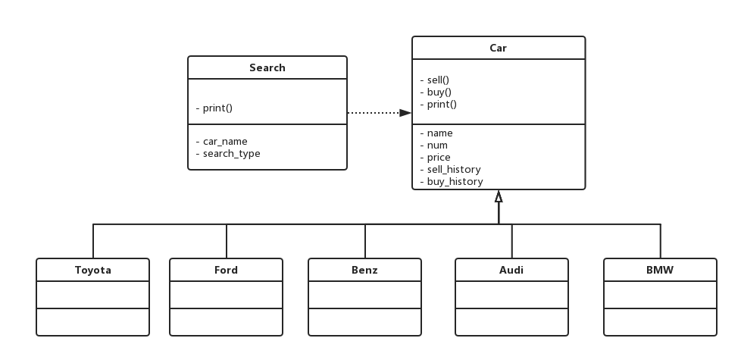

类图使用PrcessOn（https://www.processon.com）在线生成工具完成。

类包括Car基类和相关五个品牌车（Toyota Ford Benz Audi BMW）的子类。子类与父类之间为泛化关系。另外，系统设计过程中我们将零售查询系统抽象为一个类，其与Car类之间为依赖关系。

Car类中包含五个属性：

1. num：表示现存车的数量；
2. price：表示车的售价；
3. name：表示车的品牌；
4. sell _histoy: 表示车的销售记录；
5. buy_history: 表示车的购买记录；

Car类中包含三个方法：

1. sell()： 用来模拟车的出售；
2. buy(): 用来模拟车的购买；
3. print(): 用来打印车的出售和购买记录。

从系统要求来看，由于各个品牌的车除了品牌名称与售价不同外，并没有哪个品牌的车拥有其他品牌车所不具备的属性或方法，因此各个品牌车类属性和方法在图中置空。

系统实现

该版本的系统使用C++实现。工程包含三个文件（main.cpp car.cpp car.h）。

其中：

1. car.cpp 和car.h: 其中包含上图中类的相关定义与方法的实现。
2. main.cpp: 包含车辆购买销售的模拟过程，以及简单的用户交互功能。

系统运行结果

系统的运行结果如下：

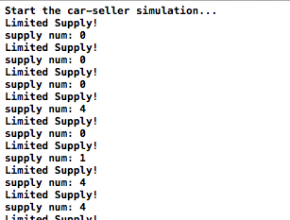

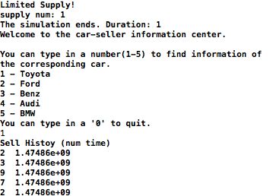

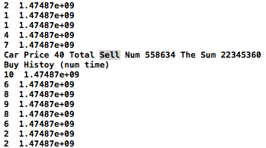

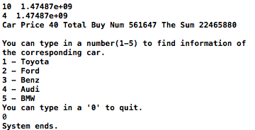

系统实现小记

系统实现过程中由于使用c++编写且试图在服务器上运行该系统，因此尝试使用写Makefile的方式来对多个文件进行编译。由于写Makefile过于繁琐，尝试使用automake的方式自动生成Makefile。但通过查找资料，目前没有通过这种方式完成编译过程，原因可能在于对于automake多个文件之间的依赖的使用方式不够熟悉。最终仍在本机上通过IDE的方式完成调试编译过程。希望v2.0版本能够学会使用新的编译方法。

同样可以在v2.0版本中实现的功能还可以包括，某一特定时间段内的销售或购买记录的查询等。